1. На картинке видно source port/source address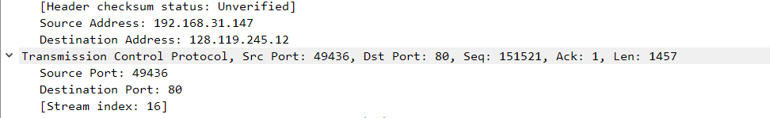
2. На предыдущей картинке написаны destination port/destination address
3. Номер 0 в своей группе. SYN Определяется из-за поставленного флага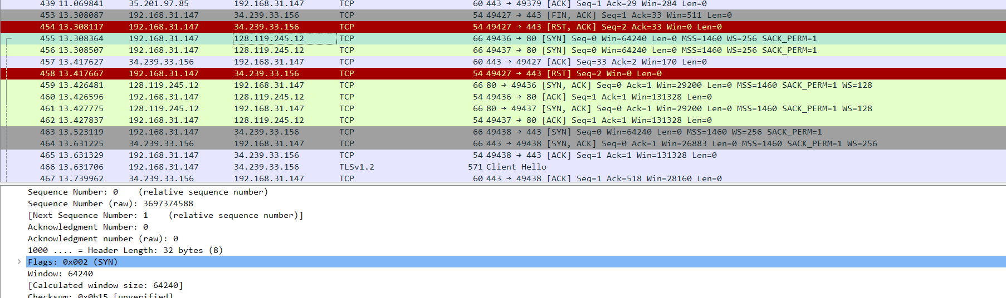
4. Relative Sequence Number = 0. В поле подтверждения Acknowledged Number (raw) хранится 3697374589, это Sequence Number SYN пакета + 1.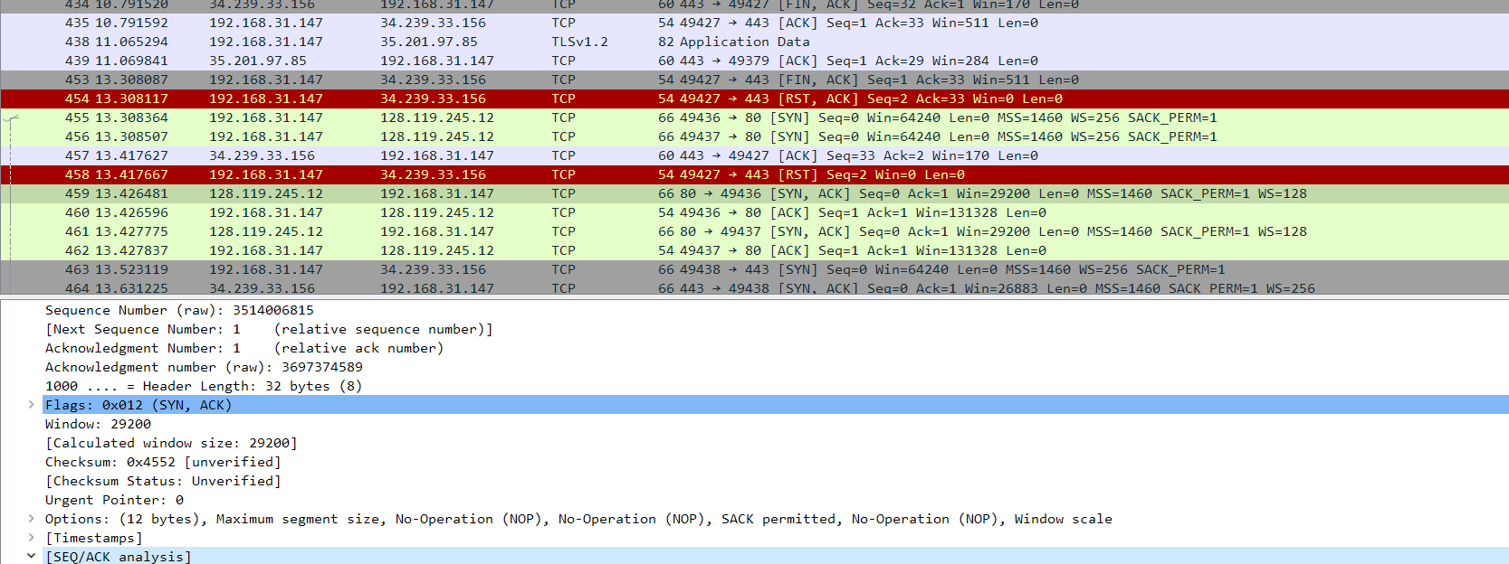
5. Relative sequence number = 1. 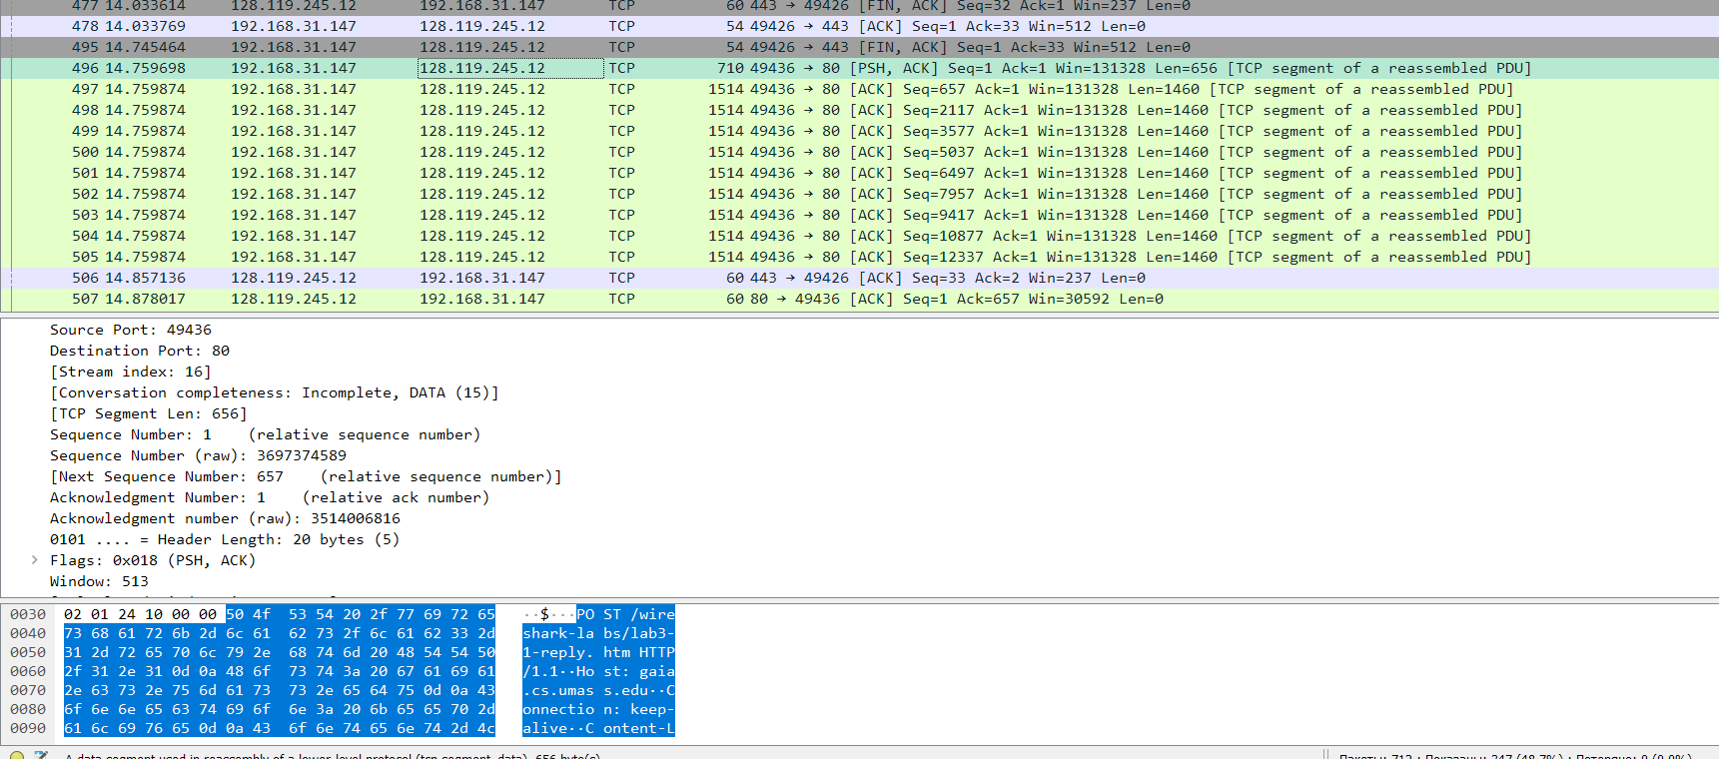
6. Отправка пакетов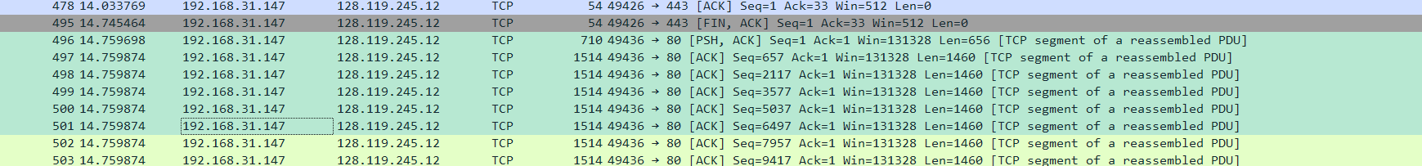

Получение пакетов

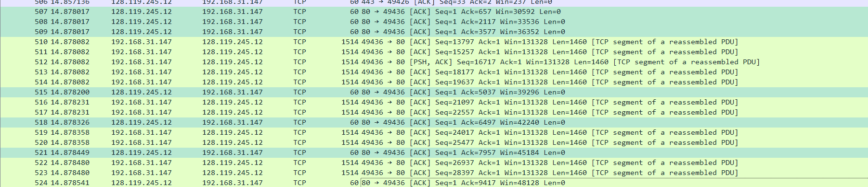  
Пакеты выделены, их соответствие можно проверить с помощью seq ack номеров. Номера также видны, как и время отправления и получения ответов  
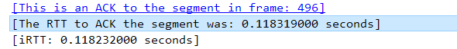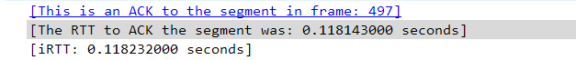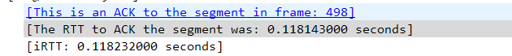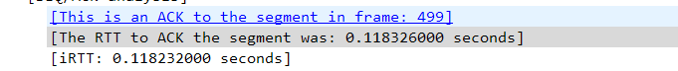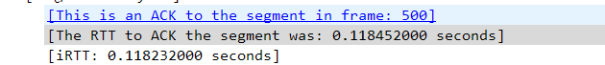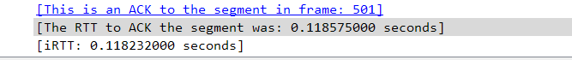

rtt времена для каждого сегмента

1. Время отправки первого запроса – 14:44:37,24

Время отправки последнего ACK – 14:44:37,36

12/100 секунды на 8280 байт, соответственно пропускная способность 8280/(0.12) = 69000 б/с ~ 69кб/с

2) 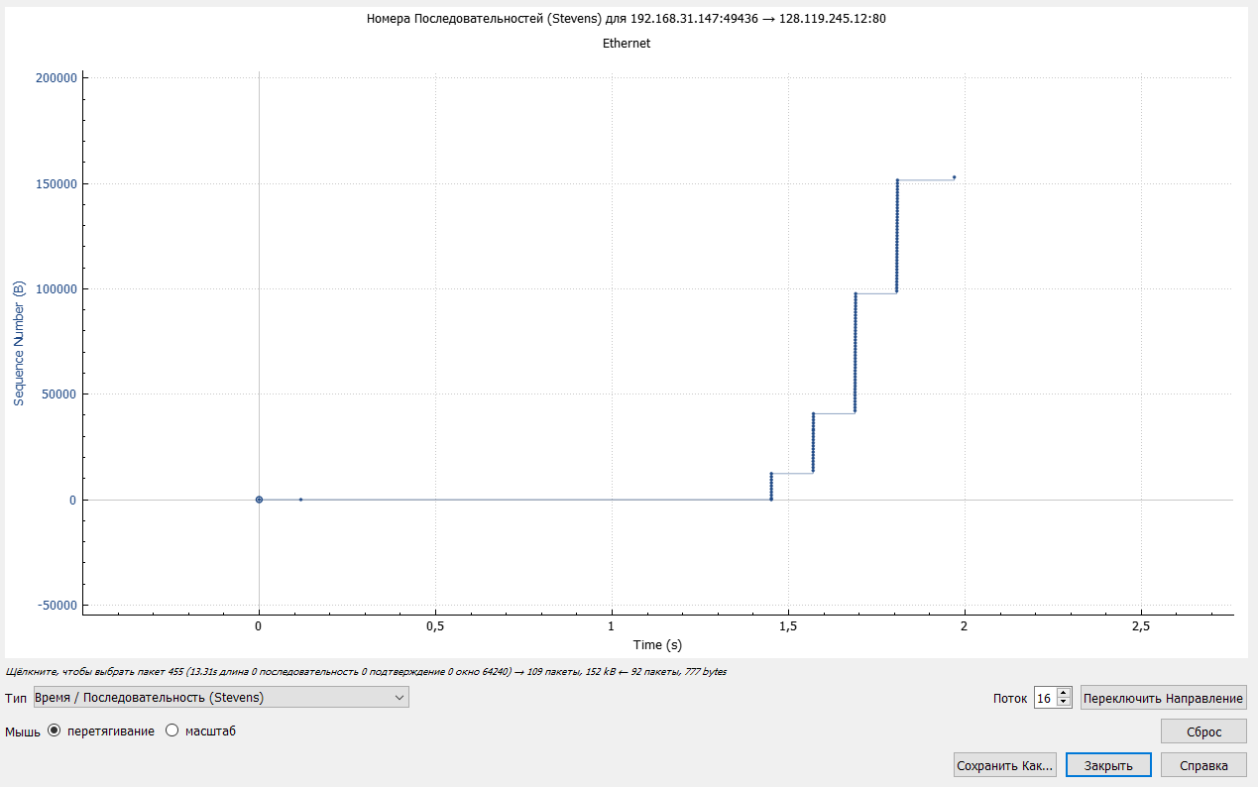Time-Sequence Graph

**Filezilla**  
